 | 1. SZAKASZ: Az anyag / keverék és a vállalat / vállalkozás azonosítása
 | 1.1. Termékazonosító
 | Kereskedelmi elnevezés: |  |  |  |  | LÉGKONDICIONÁLÓ TISZTÍTÓ
 | 1.2. Az anyag vagy keverék megfelelő azonosított felhasználása, illetve ellenjavallt felhasználása
 | Felhasználási terület: |  |  |  |  | Karbantartás
 | 1.3. A biztonsági adatlap szállítójának adatai
 | Gyártó és forgalmazó cég:  Cím:  Telefon:  Fax:  E-mail: |  |  |  |  | AUTÓ MOBIL VEGYI Kft.  6727 Szeged, Acél u. 27/C.  06/62/480-640  06/62/482-791  automobil@axelero.hu
 | 1.4. Sürgősségi telefonszám
 | Cím:  Telefon: |  |  |  |  | Egészségügyi Toxikológiai Tájékoztató Szolgálat (ETTSZ)  1096 Budapest, Nagyvárad tér 2.  (36) 80/201-199 (ingyenes, éjjel-nappal)  (36-1-) 476-6464
 | 2. SZAKASZ: Veszélyesség szerinti besorolás
 | 2.1. Az anyag vagy keverék osztályozása
 | Termék meghatározása: |  | Keverék
 | Termék osztályozása  1907/2006/EK szerint: |  | Veszélyjel: F Tűzveszélyes, N Környezeti veszély  R mondatok: 11-51
 | 2.2. Címkézési elemek
 | 1907/2006/EK szerint:
 | Veszélyjel: |  |  |  |  |  | F Tűzveszélyes, N Környezeti veszély
 | R mondatok: | R 11 Tűzveszélyes
 |  | R 51 Mérgező a vízi szervezetekre.
 | S mondatok: | S 2 Gyermekek kezébe nem kerülhet.
 |  | S 7 Az edényzet légmentesen lezárva tartandó.
 |  | S 16 Gyújtóforrástól távol tartandó. – Tilos a dohányzás.
 | 3. SZAKASZ: Összetétel vagy az összetevőkre vonatkozó adatok
 | 3.2. Keverékek
 | Veszélyes komponensek:
 | <100% Denaturált szesz |  |  | CAS-szám: 64-17-5  EINECS-szám: 200-578-6  Index-szám: 603-002-00-5 |  |  |  | Veszélyjel: F  R mondat: 11 | 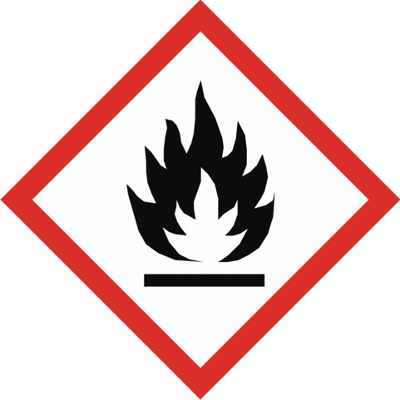 Flam. Liq. 2, H225
 | >4 % Kvaterner ammónium származék,  Alkildimetilbenzil ammónium klorid C10-C16  (=Benzalkónium-klorid)  (Empigen BAC 50) |  |  | CAS-szám: 68424-85-1  EINECS-szám: 270-325-2 |  |  |  | Veszélyjel:  Xn, 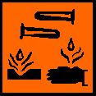C, N  R mondat: 22-34-50 | 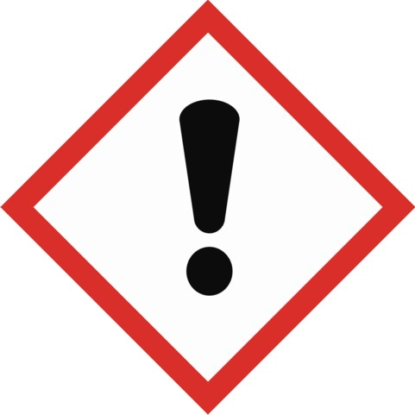Acute Tox. 4, H312  Acute Tox. 4, H332  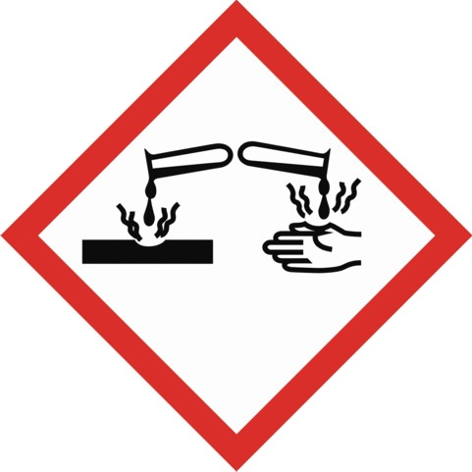Skin Corr. 1B, H314  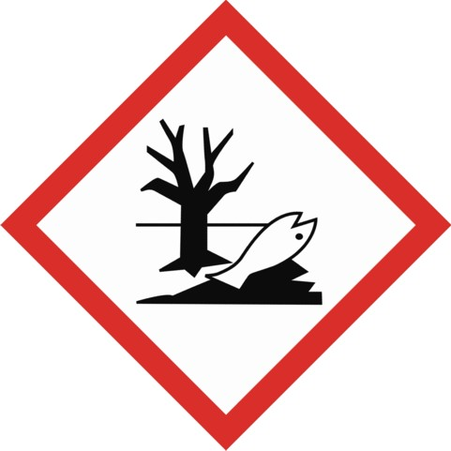Aquatic Acute 1, H400
 | 4. SZAKASZ: Elsősegély-nyújtási intézkedések
 | 4.1. Az elsősegély-nyújtási intézkedések ismertetése
 | Belélegezve: |  | A sérültet friss levegőre kell vinni, és nyugalomba kell helyezni. Légúti irritáció  (köhögés), légzési nehézség kialakulása esetén azonnal hívjunk a helyszínre orvost.
 | Bőrrel érintkezve: |  | A termékkel szennyeződött, átitatott ruházatot azonnal le kell venni. Az érintett bőrfelületet le kell mosni vízzel és szappannal. Panaszok esetén orvoshoz kell fordulni.
 | Szembe jutva: |  | A szemet alaposan ki kell öblíteni bő, folyó vízzel legalább 15 percen keresztül (a szemhéjak széthúzása mellett). El kell távolítani a kontaktlencséket, ha vannak, és ez könnyen megtehető. Irritáció esetén szemorvoshoz kell fordulni.
 | Lenyelve: |  | Ha a sérült eszméleténél van, vízzel óvatosan öblítsük ki a száját. Nem szabad hánytatni. A helyszínre azonnal orvost kell hívni, és a címkét meg kell mutatni.
 | 4.2. A legfontosabb – akut és késleltetett – tünetek és hatások
 | Az alkohol belélegzése, lenyelése esetén fejfájás, szédülés, aluszékonyság, bódult hatás, eszméletvesztés alakulhat ki.
 | 4.3. A szükséges azonnali orvosi ellátás és különleges ellátás jelzése
 | Tüneteknek megfelelően kell kezelni.
 | 5. SZAKASZ: Tűzvédelmi intézkedések
 | 5.1. Oltóanyag
 | Oltóanyagok (megfelelő): |  | vízpermet, oltópor, széndioxid (CO₂), alkoholálló hab
 | (nem megfelelő): |  | erős vízsugár (Csak a palack hűtésére alkalmazható)
 | 5.2. Az anyagból vagy a keverékből származó különleges veszélyek
 | Veszélyes égés termékek: |  | Tűz esetén mérgező gázok szabadulhatnak fel, CO, CO₂, klór.
 | 5.3. Tűzoltóknak szóló javaslat
 | Védőfelszerelés: |  | Teljes tűzálló védőfelszerelés.  Tűz esetén környezeti levegőtől független légzőkészüléket kell viselni.
 | 6. SZAKASZ: Intézkedések véletlenszerű expozíciónál
 | 6.1. Személyi óvintézkedések, egyéni védőeszközök és vészhelyzeti eljárások
A gyújtóforrásokat távol kell tartani. Illetéktelen személyeket távol kell tartani.
Gondoskodni kell a megfelelő szellőztetésről.
Kerülni kell a bőrrel vagy szemmel való érintkezést.
A termék gőzét/ permetét nem szabad belélegezni.
Teljes védőfelszerelést és külső levegőtől független légzőkészüléket kell viselni.
 | 6.2. Környezetvédelmi óvintézkedések
 | A terméket nem szabad a csatornába vagy a vizekbe engedni.
 | 6.3. A területi elhatárolás és szennyezésmentesítés módszerei és anyagai
 | A kiömlött (kiszivárgott) anyagot nedvszívó inert anyaggal (föld, homok) fel kell itatni és zárt, címkével ellátott edényzetben kell gyűjteni az ártalmatlanításig.
 | 6.4. Hivatkozás más szakaszokra
 | Ártalmatlanításra vonatkozó információt lásd a 13. szakaszban.
 | 7. SZAKASZ: Kezelés és tárolás
 | 7.1. A biztonságos kezelésre irányuló óvintézkedések
 | Kezelés: |  | Csak jól szellőztetett helyen használható. Hőtől és gyújtóforrástól távol kell tartani. Kerülni kell a készítmény permetének belélegzését, bőrre kerülését és szembe jutását, lenyelését. Hegesztési felületek, szikrák, forró felületek közelében nem szabad használni.
 | 7.2. A biztonságos tárolás feltételei, az esetleges összeférhetetlenséggel együtt
 | Tűz- és robbanásvédelem: |  | Hőtől és gyújtóforrástól távol kell tartani.
 | Tárolás: |  | Száraz, hűvös, jól szellőztetett helyen 35ºC alatti hőmérsékleten kell tárolni. Meg kell akadályozni mindenféle sztatikus elektromos feltöltődést.  Gyermekektől elzárva és élelmiszerektől elkülönítetten tartandó!
 | 8. SZAKASZ: Az expozíció ellenőrzése / egyéni védelem
 | 8.1. Ellenőrzési paraméterek
 | Munkahelyen megengedett levegő koncentráció határérték:
 | Etil-alkohol (CAS: 64-17-5): |  | ÁK-érték: 1900 mg/m³, CK-érték: 7600 mg/m³
 | Az adatokat az érvényes listák alapján adtuk meg.
 | 8.2. Az expozíció ellenőrzése
 | Műszaki intézkedések: |  | A terméket jól szellőztethető helyiségben szabad használni.
 | Egyéni védőfelszerelés:
 | Légzésvédelem: |  | Megfelelő szellőztetés (általános szellőztetés, helyi elszívás) szükséges. Amennyiben a munkahelyi légtérben megengedhető határértéket meghaladó expozíció előfordulhat, akkor légzésvédő használata indokolt.
 | Kézvédelem: |  | Oldószerálló védőkesztyű
 | Szemvédelem: |  | Védőszemüveg / arcvédő viselése szükséges, ha a készítmény szembe jutásának veszélye fennáll.
 | Testvédelem: |  | Védőruha viselése szükséges, ha közvetlen érintkezés, vagy szétfröccsenés előfordulhat.
 | Egyéb biztonsági és higiénés  intézkedések: |  | Élelmiszertől, italtól és takarmánytól távol tartandó.  Munkaidő után és munkaszünetek előtt kezet kell mosni.
 | 9. SZAKASZ: Fizikai és kémiai tulajdonságok
 | Halmazállapot: |  | Folyadék
 | Szín: |  | színtelen
 | Szag: |  | erős szagú
 | A denaturált szeszre vonatkozó adatok:
 | Lobbanáspont: |  | 12 - 26ºC
 | Forráspont: |  | 78 – 80ºC
 | Sűrűség: |  | 0,79 - 0,82g/cm³ (20ºC-on)
 | Gyulladási hőmérséklet: |  | 425ºC
 | Robbanási határérték: |  | alsó: 3,5 tf% - felső: 15,0 tf%
 | Oldhatóság/Keverhetőség vízben: |  | Vízzel jól oldható.
 | pH-érték: |  | Nem ismert.
 | 9.2. Egyéb információk
 | Nincs adat.
 | 10. SZAKASZ: Stabilitás és reakciókészség
 | 10.1. Reakciókészség
 | A folyadék gyorsan párolog, gőze a levegővel robbanásveszélyes keveréket képezhet, amely a levegőnél nehezebb.
 | 10.2. Kémiai stabilitás
 | Nincs adat.
 | 10.4. Kerülendő körülmények
 | Hőtől, gyújtóforrástól, forró felülettől, szikrától, nyílt lángtól távol kell tartani.
 | 10.5. Nem összeférhető anyagok
 | Erős oxidálószerek.
 | 10.6. Veszélyes bomlástermékek
 | Tűz esetén mérgező gázok szabadulhatnak fel, CO, CO₂, klór.
 | 11. SZAKASZ: Toxikológiai adatok
 | 11.1. A toxikológiai hatásokra vonatkozó információ
 | Belélegezve: |  | Gőze nagy koncentrációban légúti irritációt, álmosságot, szédülést, izgatottságot okozhat.
 | Bőrre kerülve: |  | Irritáló, zsírtalanító hatású lehet, dermatitisz alakulhat ki.
 | Szembe jutva: |  | Irritáló hatású lehet, fájdalmas, égető érzést okozhat.
 | Lenyelve: |  | Száj, nyelőcső és gyomor nyálkahártya irritáció alakulhat hányással és hasmenéssel. Lenyelve ártalmas, aspiráció esetén tüdőkárosodást okozhat, vegyi tüdőgyulladás léphet fel.
 | LD₅₀: |  | >6200 mg/kg (szájon keresztül, patkányon) (denaturált szesz (vízmentes) adatai)
 | LD₅₀: |  | >20000 mg/kg (bőrön keresztül, nyúlon) (denaturált szesz (vízmentes) adatai)
 | Szenzibilizáció: |  | Nincs adat.
 | Karcinogenitás: |  | Nincs adat.
 | Mutagén hatás: |  | Nincs adat.
 | Teratogenitás: |  | Nincs adat.
 | Reprodukciós hatás: |  | Nincs adat.
 | 12. SZAKASZ: Ökológiai információk
 | 12.1. Toxicitás
 | A készítményt élővízbe, közcsatornába és talajba engedni nem szabad.
 | 12.2. Perzisztencia és lebonthatóság
 | Azonnal lebontható.
 | 12.3. Bioakkumulációs képesség
 | Nem várható.
 | 12.4. A talajban való mobilitás
 | Nincs adat.
 | 12.6. Egyéb káros hatások
 | Mérgező hatású a halakra és a planktonokra.
 | 13. SZAKASZ: Ártalmatlanítási szempontok
 | 13.1. Hulladékkezelési módszerek
 | Termékkel kapcsolatos javaslat: |  | Ártalmatlanításkor a helyi előírásokat kell figyelembe venni. (98/2001. (VI. 15.) Korm. rendelet A veszélyes hulladékkal kapcsolatos tevékenységek végzésének feltételeiről.)
 | Hulladékkulcs meghatározása: |  | EWC-kód: 14 06 03* egyéb oldószerek és oldószer keverékek  Ennek a terméknek a megfelelő EWC csoportba és így megfelelő EWC kódba való besorolása az anyag felhasználásától függ. Ha az anyagot kell elhelyezni vagy Önöknek szükségük van EWC kód besorolásra, kérjük vegyék figyelembe az ide vonatkozó rendeleteket (16/2001. (VII. 18.) és 10/ 2002. (III. 26.) KöM rendeletek A hulladékok jegyzékéről
 | Szennyezett csomagolással kapcsolatos javaslat: |  | Ártalmatlanítani a helyi előírások figyelembe vételével szabad. [442/2012. (XII. 29.) Korm. rendelet a csomagolásról és a csomagolási hulladékkal kapcsolatos hulladékgazdálkodási tevékenységekről]
 | 14. SZAKASZ: Szállításra vonatkozó információk
 | Szállítás |  |  |  |  |  |  | közúti/vasúti  ADR/RID
 | 14.1. UN-szám |  |  |  |  |  |  | 1170
 | 14.2. Az ENSZ szerinti megfelelő szállítási megnevezés |  |  |  |  |  |  | Etanol oldat
 | 14.3. Szállítási veszélyességi osztály(ok)
 | Osztály: |  |  |  |  |  |  | 3
 | Osztályozási kód: |  |  |  |  |  |  | F1
 | Bárcák: |  |  |  |  |  |  | 3
 | Csomagolási csoport: |  |  |  |  |  |  | II
 | Veszélyt jelölő számok: |  |  |  |  |  |  | 33
 | Alagútkorlátozási. kód: |  |  |  |  |  |  | 2 (DIE)
 | 15. SZAKASZ: Szabályozással kapcsolatos információk
 | 15.1. Az adott anyaggal vagy keverékkel kapcsolatos biztonsági, egészségügyi és környezetvédelmi előírások/jogszabályok
 | Érvényes magyar törvények és rendeletek:
 | Veszélyes anyagok, készítmények: |  |  |  | 2000. évi XXV. törvény A kémiai biztonságról.
 |  |  |  |  | 44/2000. (XII. 27.) EüM rendelet, illetve módosítása [33/2004. (IV. 26.) EszCsM rendelet] a veszélyes anyagokkal és a veszélyes készítményekkel kapcsolatos eljárások, illetve tevékenységek részletes szabályairól
 |  |  |  |  | 1907/2006/EK REACH (2006. december 18.), illetve módosítása 453/2010/EU rendelet (2010. május. 20.)
 |  |  |  |  | Az Európai Parlament és a Tanács 1272/2008/EK rendelete az anyagok és keverékek osztályozásáról, címkézéséről és csomagolásáról, a 67/548/EGK és az 1999/45/EK irányelv módosításáról és hatályon kívül helyezéséről, valamint az 1907/2006/EK rendelet módosításáról
 |  |  |  |  | 25/2000. (IX.30.) EüM-SzCsM együttes rendelet A munkahelyek kémiai biztonságáról.
 | Veszélyes hulladékok: |  |  |  | 16/2001. (VII. 18.) és 10/ 2002. (III. 26.) KöM rendeletek A hulladékok jegyzékéről
 |  |  |  |  | 98/2001. (VI. 15.) Korm. rendelet A veszélyes hulladékkal kapcsolatos tevékenységek végzésének feltételeiről
 |  |  |  |  | 442/2012. (XII. 29.) Korm. rendelet a csomagolásról és a csomagolási hulladékkal kapcsolatos hulladékgazdálkodási tevékenységekről
 | Tűzvédelem: |  |  |  | 28/2011. (IX. 6.) BM rendelet az Országos Tűzvédelmi Szabályzatról
 | Munkavédelem: |  |  |  | 1993. évi XCIII. törvény a munkavédelemről
 |  |  |  |  | 3/2002. (II. 8.) SzCsM-EüM együttes rendelet a munkahelyek munkavédelmi követelményeinek minimális szintjéről
 | 16. SZAKASZ: Egyéb információk
 | A megadott információk az adatlap összeállításának napjáig megszerzett fenti termékre vonatkozó ismereteinken alapulnak. Az adatok nem képeznek semmilyen garanciát a termék alkalmazási tulajdonságaira vonatkozóan. Az adatlap nem mentesíti a felhasználót a tevékenységét szabályozó egyéb előírások ismerete és alkalmazása alól. Felhívjuk a felhasználók figyelmét a vegyi anyag rendeltetésétől eltérő felhasználásából eredő kockázatokra.
 | R mondatok:
 | R 11 Tűzveszélyes.
 | R 22 Lenyelve ártalmas.
 | R 34 Égési sérülést okozhat.
 | R 50 Nagyon mérgező a vízi környezetre.
 | H figyelmeztető mondatok:
 | H225 Fokozottan tűzveszélyes folyadék és gőz.
 | H312 Bőrrel érintkezve ártalmas.
 | H332 Belélegezve ártalmas.
 | H314 Súlyos égési sérülést és szemkárosodást okoz.
 | H400 Nagyon mérgező a vízi élővilágra.
 | Flam. Liq. 2: Tűzveszélyes folyadék 2.
 | Acute Tox. 4: Akut Toxicitás 4.
 | Skin Corr. 1B: Bőrmarás 1B
 | Aquatic Acute 1: Vízi környezetre nézve veszélyes anyagok, Akut 1.
 | Készült a REACH és az 1272/2008/EK alapján veszélyes készítményhez.
 | A gyártó adatai alapján készítette az ENVIROBEST Kft. (1065 Budapest, Bajcsy-Zsilinszky út 61.)
 | Nyomtatási dátum: 2013.04.29.

